
หน่วยการเรียนรู้ที่ 3 เรื่อง Colors
แผนการจัดการเรียนรู้ที่ 15

ชั้นประถมศึกษาปีที่ 1 เวลาเรียน 1 ชั่วโมง

สาระและมาตรฐานการเรียนรู้

สาระที่ 1 ภาษาเพื่อการสื่อสาร
ต 1.1 ป.1/1 ปฏิบัติตามคำสั่งง่าย ๆ ที่ฟัง
ต 1.1 ป.1/2 ระบุตัวอักษรและเสียง อ่านออกเสียงและสะกดคำง่าย ๆ ถูกต้องตามหลักการอ่าน
ต 1.1 ป.1/3 เลือกภาพตรงตามความหมายของคำและกลุ่มคำที่ฟัง
ต 1.1 ป.1/4 ตอบคำถามจากการฟังเรื่องใกล้ตัว
ต 1.2 ป.1/2 ใช้คำสั่งง่าย ๆ ตามแบบที่ฟัง
ต 1.3 ป.1/1 พูดให้ข้อมูลเกี่ยวกับตนเองและเรื่องใกล้ตัว
สาระที่ 2 ภาษาและวัฒนธรรม
ต 2.2 ป.1/1 ระบุตัวอักษรและเสียงตัวอักษรของภาษาต่างประเทศและภาษาไทย
สาระที่ 3 ภาษากับความสัมพันธ์กับกลุ่มสาระการเรียนรู้อื่น
ต3.1 ป.1/1 บอกคำศัพท์ที่เกี่ยวข้องกับกลุ่มสาระการเรียนรู้อื่น
สาระที่ 4 ภาษากับความสัมพันธ์กับชุมชนและโลก
ต 4.1 ป.1/1 ฟัง/พูดในสถานการณ์ง่าย ๆ ที่เกิดขึ้นในห้องเรียน
ต 4.2 ป.1/1 ใช้ภาษาต่างประเทศเพื่อรวบรวมคำศัพท์ที่เกี่ยวข้องใกล้ตัว

จุดประสงค์การเรียนรู้

ด้านความรู้ (Knowledge)
1. นักเรียนบอกและสะกดคำศัพท์ที่เป็นชื่อสี 4 สี คือ red blue green yellow ได้
2. นักเรียนใช้คำสั่งง่าย ๆ สั่งให้ผู้อื่นระบุสิ่งที่มีสีใดสีหนึ่งใน 4 สีดังกล่าว ตามแบบที่ฟัง
3. นักเรียนใช้ประโยค Here it is. และ That’s (the red apple). สื่อสารขณะระบุสิ่งที่มีสีตามที่ฟังได้
4. นักเรียนเห็นประโยชน์ของการสามารถใช้คำศัพท์ที่เป็นชื่อสี พูดให้ข้อมูลเกี่ยวกับ
สิ่งใกล้ตัวได้
ด้านกระบวนการ (Process)
5. นักเรียนนำข้อมูลที่กำหนดให้มาประยุกต์ใช้ในการสนทนาได้
6. นักเรียนสร้างบทสนทนาจากประสบการณ์และการเรียนรู้ในชั้นเรียนได้
ด้านคุณลักษณะ (Attribute)
7. นักเรียนมีระเบียบวินัยและมุ่งมั่นในการทำงาน
8. นักเรียนมีความใฝ่รู้โดยหาความรู้เพิ่มเติมจากแหล่งต่าง ๆ ได้
9. นักเรียนมีความซื่อสัตย์ไม่ลอกคำตอบของคนอื่น
สาระสำคัญ

มุ่งให้นักเรียนเรียนรู้คำศัพท์เกี่ยวกับสี กลุ่มคำนามที่เป็นสิ่งของ และให้นักเรียนเขียนประโยค ฟัง และสนทนาเกี่ยวกับข้อมูลของสิ่งของสิ่งนั้น โดยการฝึกฝนสนทนา ด้วยโครงสร้างภาษาพื้นฐานคือ Present Simple tense ในรูปประโยค Show me a ……….. และ That is …………….
สาระการเรียนรู้

1. คำศัพท์/ กลุ่มคำ
a gun a yo-yo a van an umbrella
สี red blue green yellow

2. โครงสร้างประโยค
Please show me………..
Show me…..……., please. Here it is.
Please point to ……………
Point to …………, please. This is ………That’s ….…..
สมรรถนะสำคัญของผู้เรียน

ความสามารถในการสื่อสาร ความสามารถในการคิด ความสามารถในการแก้ปัญหา





ความสามารถในการใช้ทักษะชีวิต ความสามารถในการใช้เทคโนโลยี




คุณลักษณะอันพึงประสงค์

รักชาติ ศาสน์ กษัตริย์ ซื่อสัตย์สุจริต มีวินัย ใฝ่เรียนรู้








อยู่อย่างพอเพียง มุ่งมั่นในการทำงาน รักความเป็นไทย มีจิตสาธารณะ




การจัดกิจกรรมการเรียนรู้

ขั้นนำเตรียมความพร้อม (Warm up)
1. ครูทบทวนคำศัพท์ต่าง ๆ เกี่ยวกับสัตว์ สิ่งของและสีที่ได้เรียนมา ได้แก่ red green blue yellow cup tree gun umbrella van
2. ครูนำภาพหมวกสีฟ้า ชูให้นักเรียนดูและให้นักเรียนตอบ
Ss : A blue cap.
3. ครูนำภาพ queen ชูให้นักเรียนดูและให้นักเรียนอ่านและสะกดคำ 2-3 ครั้ง
Ss : queen q-u-e-e-n queen
4. ครูให้นักเรียนอ่านออกเสียงคำศัพท์ bed egg apple pan pen ด้วยวิธีการเดียวกับการสอนการออกเสียงคำศัพท์ queen

ขั้นดำเนินการสอน (Presentation)
5. ครูให้นักเรียนเปิดหนังสือเรียนภาษาอังกฤษ New Express English ชั้นประถมศึกษาปีที่ 1 หน้า 84 ครูพูดคำว่า bee ให้นักเรียนชี้ไปที่คำศัพท์ที่ครูบอกในหนังสือ ครูถามนักเรียนต่อว่า What color is it? (Yellow) ครูถามนักเรียนจนครบทั้ง 8 คำ
6. ให้นักเรียนทำแบบฝึกหัดข้อ E โดยจับคู่กันทำแบบฝึกหัด ครูเฉลยคำตอบที่ถูกต้องและให้นักเรียนฝึกการออกเสียงคำศัพท์ทั้ง 8 คำอีกครั้ง ดังนี้
T: Can you spell the “bee”, please?
Ss : Bee b-e-e bee
Key:
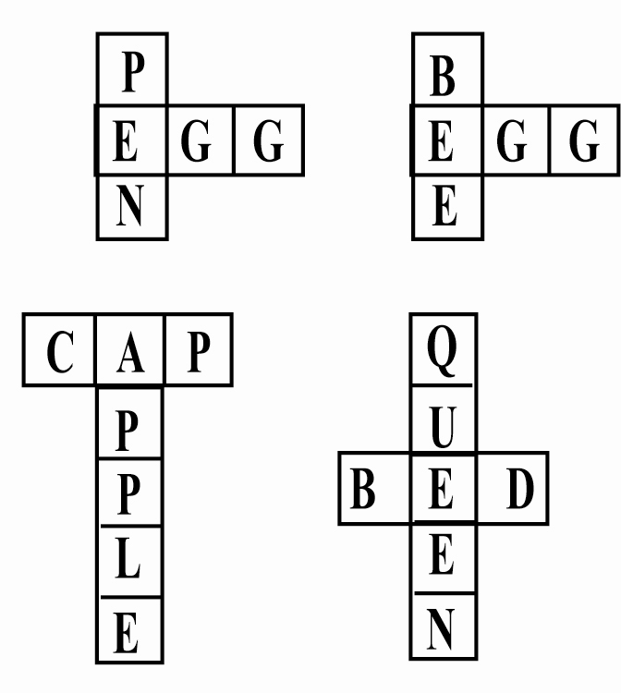

ขั้นฝึกฝน (Practice)
7. ครูทบทวนเรื่องการเขียนตัวอักษรภาษาอังกฤษกับนักเรียนอีกครั้งก่อนเริ่มทำแบบฝึกหัด ครูเขียนตัวอักษรบนกระดาน โดยตีเส้นบรรทัดเพื่อให้นักเรียนเขียนขนาดตัวอักษรได้ถูกต้อง โดยยึดหลักการเขียนจากซ้ายไปขวา และบนลงล่าง ดังนี้
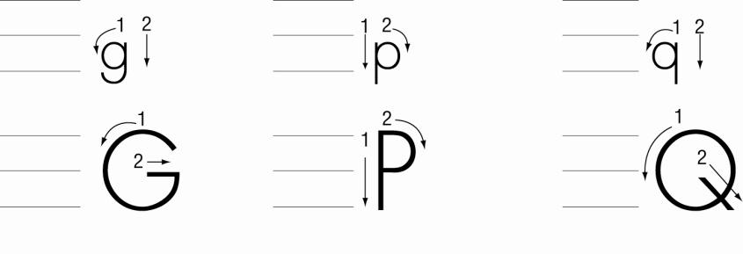

8. ครูให้นักเรียนฝึกเขียนตัวอักษรตามเส้นประในหน้า 85 -88 จนครบแบบฝึกหัด F-G

ขั้นนำไปใช้ (Production)
9. ให้นักเรียนเปิดหนังสือเรียนภาษาอังกฤษ New Express English ชั้นประถมศึกษาปีที่ 1 หน้า 89 ครูถามนักเรียนว่า
T : How many colors can you see?
Ss : Four
T : What colors are there?
Ss : There are red, blue, green and yellow.
10. ครูให้นักเรียนเริ่มทำแบบทดสอบหน้า 89-90 ครูเฉลยแบบทดสอบ




Key:
1. y lue
2. r reen
3. b ed
4. g ellow
5. b 6. c 7. a 8. b
9. G p
P g
Q d
D q
10. c

ขั้นสรุป (Wrap up)
11. ครูและนักเรียนช่วยกันสรุปคำศัพท์ที่เรียนในบทนี้ว่ามีคำศัพท์อะไรบ้าง ครูวางรูปวงกลม 3 วงและเขียนบนวงกลมแต่ละวงว่า Colors Animals Things ครูอธิบายความหมายของแต่ละหัวข้อบนวงกลม จากนั้นแบ่งนักเรียนออกเป็น 3 กลุ่ม ให้นักเรียนออกมาเขียนคำศัพท์ให้ถูกต้องในวงกลมตามหัวข้อด้านบน

12. ครูให้เวลานักเรียน 5-10 นาที ครูตรวจสอบความถูกต้องและทบทวนคำศัพท์ทั้งหมดในวงกลมอีกครั้ง
Colors red yellow blue green
Animals cat bird fish bee
Things cup bed cap van
13. ครูทบทวนการใช้คำศัพท์เกี่ยวกับสี ควรวางไว้ที่ใดของคำนามที่เป็นสิ่งของ (ข้างหน้า) ให้นักเรียนบอกตัวอย่างมาคนละ 1 คำ
14. ครูสรุปคะแนนจากการทำแบบทดสอบเพื่อทราบพัฒนาการของนักเรียน

สื่อและแหล่งการเรียนรู้

1. ภาพสิ่งของและสัตว์ชนิดต่าง ๆ
2. หนังสือเรียนภาษาอังกฤษ New Express English ชั้นประถมศึกษาปีที่ 1

กิจกรรมเสนอแนะ

ถ้ามีเวลาครูอาจจะค้นหาเพลงที่เกี่ยวกับสีที่เป็นการ์ตูนในอินเทอร์เน็ตที่มีอยู่มากมายนำมาเปิด
ให้นักเรียนได้ดู จะทำให้การเรียนการสอนน่าสนใจยิ่งขึ้น

การประเมินผลการเรียนรู้

จุดประสงค์การเรียนรู้ | ชิ้นงาน/การแสดงออก  ของผู้เรียน | วิธีประเมิน/เครื่องมือ | เกณฑ์การประเมิน
ด้านความรู้ (Knowledge)  1. นักเรียนบอกและสะกดคำศัพท์ที่เป็นชื่อสี 4 สี คือ red blue green yellow ได้  2. นักเรียนใช้คำสั่งง่าย ๆ สั่งให้ผู้อื่นระบุสิ่งที่มีสีใดสีหนึ่งใน 4 สีดังกล่าว ตามแบบที่ฟัง  3. นักเรียนใช้ประโยค Here it is. และ That’s (the red apple). สื่อสารขณะระบุสิ่งที่มีสีตามที่ฟังได้  4. นักเรียนเห็นประโยชน์ของการสามารถใช้คำศัพท์ที่เป็นชื่อสี พูดให้ข้อมูลเกี่ยวกับสิ่งใกล้ตัวได้ | พฤติกรรมการออกเสียงและบอกความหมายของคำศัพท์ที่กำหนด  การสนทนา  พฤติกรรมการบอก-อธิบาย  เกี่ยวกับเรื่องที่ฟัง  การสนทนา พฤติกรรมการบอก-อธิบายและตอบคำถามเกี่ยวกับเรื่องที่ฟัง  การสนทนา  พฤติกรรมการเป็นผู้มีเจตคติที่ดีต่อการเรียนและการใช้ภาษาอังกฤษในการสื่อสาร | สังเกต-ประเมินพฤติกรรมการอ่านออกเสียงและบอกความหมายของคำศัพท์ที่กำหนดให้  สังเกต-ประเมินพฤติกรรมการใช้คำสั่งที่กำหนดให้  การสนทนาในชั้นเรียน  สังเกต-ประเมินพฤติกรรมการเป็นผู้มีเจตคติที่ดีต่อการเรียนและการใช้ภาษาอังกฤษในการสื่อสาร | ได้ระดับ 3 ตามเกณฑ์  การประเมินเชิงคุณภาพได้ระดับ 4 ถือว่าผ่าน  การประเมิน

จุดประสงค์การเรียนรู้ | ชิ้นงาน/การแสดงออก  ของผู้เรียน | วิธีประเมิน/เครื่องมือ | เกณฑ์การประเมิน
ด้านกระบวนการ (Process)  5. นักเรียนนำข้อมูลที่กำหนดให้มาประยุกต์ใช้ในการสนทนาได้  6. นักเรียนสร้างบทสนทนาจากประสบการณ์และการเรียนรู้ในชั้นเรียนได้ | การแสดงความคิดเห็น  การถาม-ตอบ ให้ข้อมูล | แบบประเมินผลงาน  แบบประเมินผลงาน | นักเรียนสามารถแสดงความคิดเห็นได้อย่างสมเหตุสมผล  นักเรียนสามารถนำเสนอได้ โดยผ่านเกณฑ์ระดับดี
ด้านคุณลักษณะ (Attribute)  7. นักเรียนมีระเบียบวินัยและมุ่งมั่นในการทำงาน  8. นักเรียนมีความใฝ่รู้โดยหาความรู้เพิ่มเติมจากแหล่งต่าง ๆ ได้  9. นักเรียนมีความซื่อสัตย์ไม่ลอกคำตอบของคนอื่น | พฤติกรรมการบอก-อธิบายและตอบคำถามเกี่ยวกับเรื่องที่ฟัง  แบบฝึกหัด  แบบฝึกหัด | แบบสังเกตพฤติกรรม  แบบสังเกตพฤติกรรม  แบบสังเกตพฤติกรรม | นักเรียนพฤติกรรมผ่านเกณฑ์ระดับดี

หมายเหตุ การกำหนดเกณฑ์ การผ่านการประเมินไว้ในระดับดี (3) เพื่อท้าทายผู้เรียนให้ยกระดับคุณภาพชิ้นงานของตนหรือเพิ่มพูนทักษะให้สูงขึ้น ทั้งนี้การกำหนดเกณฑ์การผ่านจุดประสงค์ควรพิจารณาความยากง่ายของจุดประสงค์การเรียนรู้และพื้นฐานของผู้เรียน

ข้อเสนอแนะของผู้บริการสถานศึกษา
....................................................................................................................................................................................................................................................................................................................................................

ลงชื่อ ......................................
(...................................)
ตำแหน่ง ...................................

บันทึกหลังจัดกิจกรรมการเรียนรู้ (ผลการจัดการเรียนรู้, ปัญหา/ อุปสรรค, แนวทางแก้ไข)
.............................................................................................................................................................................................................................................................................................................................................................................................................................................................................................................................

ครูผู้สอน ......................................
(...................................)
วันที่บันทึก ...................................


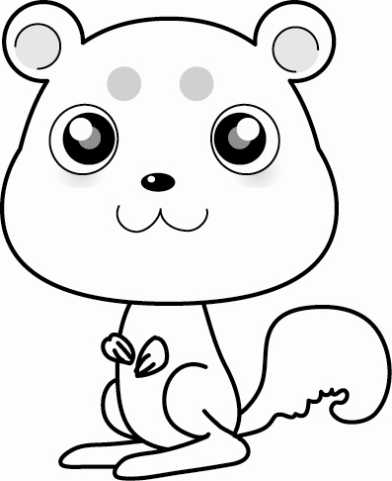

Unit 3 Colors
Script CD
FIRST TRY นำเข้าสู่บทเรียน
LET’S READ อ่านคล่อง
Can you read?
15 Red, Blue, Green, Yellow
Red, red, red.
A red rat.
Show me a red rat.
Here it is. Here it is.
Blue, blue, blue.
A blue bird.
Show me a blue bird.
Here it is. Here it is.
Green, green, green.
A green gun.
Point to the green gun.
That’s the green gun.
Yellow, yellow, yellow.
A yellow yo-yo.
Point to the yellow yo-yo.
That’s the yellow yo-yo.
1. Listen and say.
13 red blue green yellow
a yellow cup a red umbrella
a green tree a blue van
STUDY MORE กิจกรรมการเรียนรู้
1. Listen, say and point.
14 Girl 1 : Show me a red apple.
Girl 2 : Here it is.
Boy 1 : Point to the yellow umbrella.
Boy 2 : That’s the yellow umbrella.


แบบฝึกหัดท้ายหน่วยการเรียนรู้ที่ 3 : Colors
A. Listen and color what you hear.
16 1. This apple is red. 2. That tree is green.
3. The umbrella is blue. 4. This bird is yellow.
5. That cup is green.
B. Listen and cross (✗) the words you hear.
17 1. a van 2. a cup 3. three 4. a rat 5. a bat

แบบสังเกตการตอบคำถาม
คำชี้แจง ทำเครื่องหมาย P ลงในช่องระดับคะแนนพฤติกรรมที่นักเรียนปฏิบัติดังนี้
ระดับ 3 หมายถึง แสดงพฤติกรรมให้เห็นมาก
ระดับ 2 หมายถึง แสดงพฤติกรรมให้เห็นปานกลาง
ระดับ 1 หมายถึง แสดงพฤติกรรมให้เห็นน้อย
พฤติกรรม/
ระดับคะแนน
ลำดับที่ | ชื่อ-สกุล | สนใจและตั้งใจฟังคำถาม |  |  | ตอบคำถามได้ตรงประเด็น |  |  | ตอบคำถามอย่างสม่ำเสมอ |  |  | รวม  คะ  แนน | การ  ประ  เมิน  ผล |  | หมายเหตุ
ลำดับที่ | ชื่อ-สกุล | 3 | 2 | 1 | 3 | 2 | 1 | 3 | 2 | 1 | รวม  คะ  แนน | ผ่าน | ไม่  ผ่าน | หมายเหตุ

เกณฑ์การประเมิน
คะแนนตั้งแต่ 4-9 ผ่าน
8-9 = ดี
6-7 = ปานกลาง
4-5 = พอใช้
คะแนนต่ำกว่า 4 ไม่ผ่าน

แบบสังเกตพฤติกรรมการทำงานกลุ่ม

ชั้น .................... จำนวน ................... คน
สังเกตพฤติกรรมวันที่ .............. เดือน ........................... พ.ศ. ......................

เลขที่ | ชื่อ-สกุล | พฤติกรรมการทำงานกลุ่ม |  |  |  | รวม
เลขที่ | ชื่อ-สกุล | ช่วยเหลือด้านกำลังความคิด | การแนะนำ แนวทางโดยการพูด  ในสิ่งที่เป็นประโยชน์ | การพูดในสิ่งที่เป็นประโยชน์พยายามช่วยเหลือสมาชิกในกลุ่ม  ไม่นิ่งดูดาย | เอาใจใส่กับงาน ร่วมกันแก้ไขปัญหา พยายามทำงานให้สำเร็จ | รวม
เลขที่ | ชื่อ-สกุล | 5 | 5 | 5 | 5 | 20

เกณฑ์การประเมินในการสังเกตพฤติกรรม มีดังนี้
คะแนน 18 – 20 ดีมาก
คะแนน 14 – 17 ดี
คะแนน 10 – 13 พอใช้
คะแนน 0 – 9 ควรปรับปรุง

มีเกณฑ์ให้คะแนนจากการสังเกตพฤติกรรม คือ
เกณฑ์การให้คะแนน 5 คะแนน เมื่อนักเรียนแสดงพฤติกรรมตามที่ต้องการเป็นประจำสม่ำเสมอ
เกณฑ์การให้คะแนน 4 คะแนน เมื่อนักเรียนแสดงพฤติกรรมตามที่ต้องการเป็นประจำ
เกณฑ์การให้คะแนน 3 คะแนน เมื่อนักเรียนแสดงพฤติกรรมตามที่ต้องการค่อนข้างจะสม่ำเสมอ
เกณฑ์การให้คะแนน 2 คะแนน เมื่อนักเรียนแสดงพฤติกรรมตามที่ต้องการค่อนข้างน้อย
เกณฑ์การให้คะแนน 1 คะแนน เมื่อนักเรียนแสดงพฤติกรรมตามที่ต้องการน้อย

แบบประเมินผลงานนักเรียน

ชั้น .................... จำนวน ................... คน
สังเกตพฤติกรรมวันที่ .............. เดือน ........................... พ.ศ. ......................

เลขที่ | ชื่อ-นามสกุล | รายการประเมิน |  |  |  | คะแนน  รวม  (12) | ระดับ  คุณภาพ | สรุปผล
เลขที่ | ชื่อ-นามสกุล | ผลงานถูกต้องตามสาระ | ความสะอาดสวยงาม | ทำงานตามขั้นตอน | ความคิด  สร้างสรรค์ | คะแนน  รวม  (12) | ระดับ  คุณภาพ | ผ่าน | ไม่ผ่าน
เลขที่ | ชื่อ-นามสกุล | (3) | (3) | (3) | (3)

เกณฑ์การให้คะแนนการประเมินผลงาน

รายการประเมิน | เกณฑ์การให้คะแนน
รายการประเมิน | 3 | 2 | 1
1. ผลงานถูกต้องตามสาระ | ผลงานถูกต้องตามหลักวิชา | ผลงานถูกต้องตามหลักวิชาเป็นส่วนใหญ่ | ผลงานถูกต้องตามหลักวิชาเป็นส่วนน้อย
2. ความสะอาดสวยงาม | มีความสะอาด สวยงาม เรียบร้อย | มีความสะอาด สวยงาม เรียบร้อยเป็นส่วนใหญ่ | มีความสะอาด สวยงาม เรียบร้อยเป็นส่วนน้อย
3. ทำงานตามขั้นตอน | การทำงานมีครบทุกขั้นตอน | การทำงานไม่ครบทุกขั้นตอนและผิดพลาดบ้าง | การทำงานไม่มีขั้นตอน  มีความผิดพลาดต้องแก้ไข
4. ความคิดสร้างสรรค์ | ผลงานแสดงออกถึงความคิดริเริ่มสร้างสรรค์แปลกใหม่ | ผลงานแสดงออกถึงความคิดริเริ่มสร้างสรรค์เกิดจากการเลียนแบบ | ผลงานไม่แสดงออกถึงความคิดริเริ่มสร้างสรรค์

เกณฑ์การตัดสินคุณภาพ
0 – 5 คะแนน หมายถึง 0 (ปรับปรุง)
6 – 8 คะแนน หมายถึง 1 (พอใช้)
9 – 10 คะแนน หมายถึง 2 (ดี)
11 – 12 คะแนน หมายถึง 3 (ดีมาก)

หมายเหตุ ระดับคุณภาพ 0 ถือว่า ไม่ผ่าน

แบบบันทึกการประเมินการนำเสนอ

ชั้น .................... จำนวน ................... คน
สังเกตพฤติกรรมวันที่ .............. เดือน ........................... พ.ศ. ......................

เลขที่ | ประเด็น/คะแนน  ชื่อ - สกุล | การใช้ภาษา | เนื้อหา | รวมคะแนน
เลขที่ | ประเด็น/คะแนน  ชื่อ - สกุล | 8 | 12 | 20
เกณฑ์การให้คะแนนการนำเสนอมีดังนี้
คะแนน 18 – 20 ดีมาก
คะแนน 14 – 17 ดี
คะแนน 13 – 10 พอใช้
คะแนน 0 – 9 ควรปรับปรุง

ระดับคะแนน  ประเด็น  การประเมิน | เกณฑ์การให้คะแนน |  |  |  | น้ำหนัก/  ความสำคัญ | คะแนน  รวม
ระดับคะแนน  ประเด็น  การประเมิน | 4 | 3 | 2 | 1 | น้ำหนัก/  ความสำคัญ | คะแนน  รวม
1. การใช้ภาษา | ออกเสียง  คำศัพท์และประโยคได้  ถูกต้องตามหลัก  การออกเสียง  ออกเสียงเน้น  หนักในคำ/ประโยคอย่างสมบูรณ์ | ออกเสียง  คำศัพท์และประโยคได้ถูกต้องตามหลัก การออกเสียง  มีเสียงเน้นหนักในคำ/ประโยค  เป็นส่วนใหญ่ | ออกเสียง  คำศัพท์และประโยคได้  ถูกต้อง  เป็นส่วนใหญ่  ขาดการออกเสียงเน้นหนัก | ออกเสียงคำ/ประโยคผิดหลักการ  ออกเสียงทำให้  สื่อสารไม่ได้ | 2 | 8
2. เนื้อหา | มีรายละเอียด  เนื้อหาตรง  กับลักษณะ  ที่กำหนด  มากที่สุด | รายละเอียด  ของเนื้อหามาก  แต่ยังไม่ครอบคลุม  ทั้งหมด | มีรายละเอียด  ของเนื้อหาน้อย | มีรายละเอียด  ของเนื้อหา  น้อยมาก | 3 | 12
รวม |  |  |  |  | 5 | 20

แบบสังเกตพฤติกรรมรายบุคคล

ที่ | พฤติกรรม  ชื่อ-สกุล | ความสนใจ |  |  |  | การแสดง  ความคิดเห็น |  |  |  | การตอบ  คำถาม |  |  |  | การยอมรับ  ฟังคนอื่น |  |  |  | ทำงาน  ตามที่ได้รับมอบหมาย |  |  |  | หมายเหตุ
ที่ | พฤติกรรม  ชื่อ-สกุล | 4 | 3 | 2 | 1 | 4 | 3 | 2 | 1 | 4 | 3 | 2 | 1 | 4 | 3 | 2 | 1 | 4 | 3 | 2 | 1 | หมายเหตุ

เกณฑ์การวัดผล ให้คะแนนระดับคุณภาพของแต่ละพฤติกรรมดังนี้
ดีมาก = 4 สนใจฟัง ไม่หลับ ไม่พูดคุยในชั้น มีคำถามที่ดี ตอบคำถามถูกต้อง ทำงานส่งครบตรงเวลา
ดี = 3 การแสดงออกอยู่ในเกณฑ์ประมาณ 70%
ปานกลาง = 2 การแสดงออกอยู่ในเกณฑ์ประมาณ 50%
ปรับปรุง = 1 เข้าชั้นเรียน แต่การแสดงออกน้อยมาก

